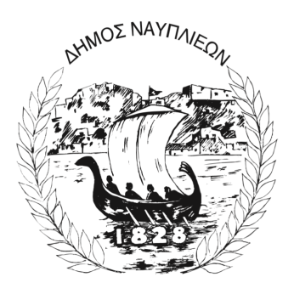
ΔΗΜΟΣ ΝΑΥΠΛΙΕΩΝ
ΑΥΤΟΤΕΛΕΣ ΓΡΑΦΕΙΟ ΕΠΙΚΟΙΝΩΝΙΑΣ και ΔΗΜΟΣΙΩΝ ΣΧΕΣΕΩΝ
Ναύπλιο, 5 Μάρτιου 2026

ΔΕΛΤΙΟ ΤΥΠΟΥ

Ο Δήμος Ναυπλιέων δημιουργεί προσβάσιμες παραλίες για όλους. Πρωτοβουλία του Δημάρχου Δημητρίου Ορφανού για ΑμεΑ σε Κάντια και Ίρια
Ο Δήμος Ναυπλιέων προχωρά σε ένα ακόμη ουσιαστικό βήμα ενίσχυσης της ισότιμης πρόσβασης των πολιτών και επισκεπτών στις παραλίες της περιοχής, δρομολογώντας τη δημιουργία ολοκληρωμένων προσβάσιμων υποδομών για Άτομα με Αναπηρία (ΑμεΑ) στις παραλίες Κάντιας και Ιρίων.
Μετά την έγκριση των τεχνικών προδιαγραφών της υπ’ αριθμ. 03/2026 από 25/02/2026 μελέτης της Διεύθυνσης Καθαριότητας, Περιβάλλοντος και Πρασίνου, που αφορά την «Προμήθεια και Εγκατάσταση εξοπλισμού ολοκληρωμένης παρέμβασης για πρόσβαση των ΑμεΑ στις παραλίες Κάντιας και Ιρίων του Δήμου Ναυπλιέων», η δημοτική αρχή προχωρά στην υλοποίηση ενός σύγχρονου σχεδίου για την αναβάθμιση της προσβασιμότητας στις ακτές του δήμου.
Η πρωτοβουλία αυτή εντάσσεται στον ευρύτερο σχεδιασμό του Δημάρχου Ναυπλιέων Δημητρίου Ορφανού, ο οποίος από την αρχή της θητείας του έχει θέσει ως προτεραιότητα τη δημιουργία ενός δήμου χωρίς αποκλεισμούς, με ίσες ευκαιρίες πρόσβασης σε δημόσιους χώρους και υποδομές.
Στο πλαίσιο της παρέμβασης προβλέπεται η εγκατάσταση σύγχρονου εξοπλισμού που θα επιτρέπει σε άτομα με κινητικές δυσκολίες να απολαμβάνουν με ασφάλεια τη θάλασσα και την παραλία. Συγκεκριμένα, το έργο περιλαμβάνει, συστήματα αυτόνομης πρόσβασης στη θάλασσα ,ειδικούς διαδρόμους πρόσβασης στην παραλία, χημική τουαλέτα ως χώρο υγιεινής πλήρως προσβάσιμο σε άτομα με κινητικές δυσκολίες, εφαρμογές τηλεμετρίας για την εξ αποστάσεως παρακολούθηση των συνθηκών λειτουργίας των εγκαταστάσεων και της παραλίας κ.α.
Σκοπός της δράσης είναι να καταστούν οι παραλίες του δήμου πραγματικά προσβάσιμες και να διαθέτουν εγκαταστάσεις αναψυχής που θα επιτρέπουν την απόλαυση της θάλασσας σε όλους τους πολίτες, χωρίς περιορισμούς.
Ο Δήμαρχος Ναυπλιέων Δημήτριος Ορφανός υπογράμμισε ότι η δημοτική αρχή συνεχίζει με συνέπεια να υλοποιεί έργα που ενισχύουν την κοινωνική συνοχή, την ισότητα και την ποιότητα ζωής, διαμορφώνοντας έναν δήμο σύγχρονο, προσβάσιμο και φιλόξενο για όλους.

